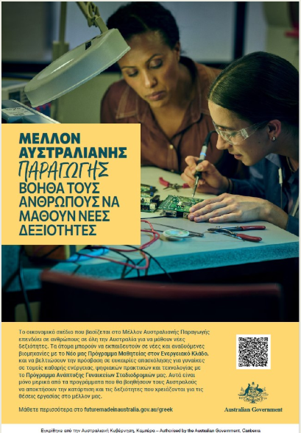

**ΜΕΛΛΟΝ ΑΥΣΤΡΑΛΙΑΝΗΣ ΠΑΡΑΓΩΓΗΣ**

ΒΟΗΘΑ ΤΟΥΣ ΑΝΘΡΩΠΟΥΣ ΝΑ ΜΑΘΟΥΝ ΝΕΕΣ ΔΕΞΙΟΤΗΤΕΣ

Το οικονομικό σχέδιο που βασίζεται στο Μέλλον Αυστραλιανής Παραγωγής επενδύει σε ανθρώπους σε όλη την Αυστραλία για να μάθουν νέες δεξιότητες. Τα άτομα μπορούν να εκπαιδευτούν σε νέες και αναδυόμενες βιομηχανίες με το **Νέο** μας **Πρόγραμμα Μαθητείας στον Ενεργειακό Κλάδο**, και να βελτιώσουν την πρόσβαση σε ευκαιρίες απασχόλησης για γυναίκες σε τομείς καθαρής ενέργειας, ψηφιακών πρακτικών και τεχνολογίας με το **Πρόγραμμα Ανάπτυξης Γυναικείων Σταδιοδρομιών** μας. Αυτά είναι μόνο μερικά από τα προγράμματα που θα βοηθήσουν τους Αυστραλούς να αποκτήσουν την κατάρτιση και τις δεξιότητες που χρειάζονται για τις θέσεις εργασίας στο μέλλον μας.

ΜΕΛΛΟΝ ΑΥΣΤΡΑΛΙΑΝΗΣ ΠΑΡΑΓΩΓΗΣ

Μάθετε περισσότερα στο futuremadeinaustralia.gov.au.

Εγκρίθηκε από την Αυστραλιανή Κυβέρνηση, Καμπέρα